Загрузим образ виртуальной машины с Xenomai real-time Linux.

Откроем Oracle VM VirtualBox Менеджер и перейдём в меню Файл > Менеджер сетей хоста… (Ctrl + W). Нажмем на кнопку Создать, появится новый виртуальный адаптер хоста vboxnet0, через него будет происходить взаимодействие с виртуальной машиной.

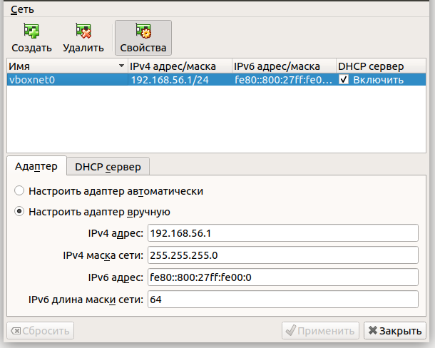

Вернемся в Oracle VM VirtualBox Менеджер и перейдём в меню Машина > Добавить… (Ctrl + A). Выберем ранее загруженный файл debian4.0_xenomai2.4.3.vbox. Запустим виртуальную машину. Узнаем IP-адрес виртуальной машины, чтобы далее подключаться к ней по SSH. Для этого наберем команду /sbin/ifconfig.

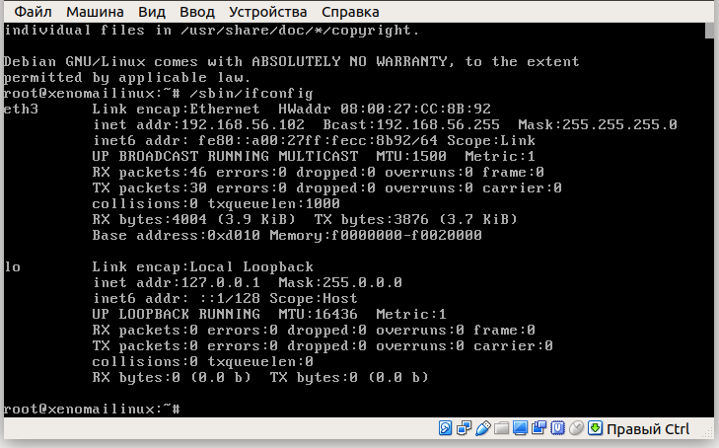
IP-адрес равен 192.168.56.102.

Подключимся к виртуальной машине по SSH, создадим и перейдём в рабочий каталог.

$ ssh root@192.168.56.102
root@xenomailinux:~# mkdir Gussenov
root@xenomailinux:~# cd Gussenov/

Создадим файл lab11.c содержащий код программы запуска простой задачи в режиме реального времени.

#include <stdio.h>
#include <signal.h>
#include <unistd.h>
#include <sys/mman.h>
#include <native/task.h>
#include <native/timer.h>
#include <rtdk.h>

RT_TASK demo_task;

void demo(void *arg)
{
RT_TASK *curtask;
RT_TASK_INFO curtaskinfo;

// hello world
rt_printf("Hello World!\n");

// запрос текущей задачи
curtask = rt_task_self();
rt_task_inquire(curtask, &curtaskinfo);

// печатаем имя задачи
rt_printf("Task name : %s \n", curtaskinfo.name);
}

int main(int argc, char* argv[])
{
char str[10] ;

// выполняем авто-инициализацию rt_print buffers если задача этого не сделала...
rt_print_auto_init(1);

// Запрет использования swap для программы...
mlockall(MCL_CURRENT | MCL_FUTURE);

rt_printf("start task\n");

/*
* Arguments: &task,
* name,
* stack size (0=default),
* priority,
* mode (FPU, start suspended, ...)
*/

sprintf(str, "hello");

rt_task_create(&demo_task, str, 0, 50, 0);

/*
* Arguments: &task,
* task function,
* function argument
*/

rt_task_start(&demo_task, &demo, 0);
}

Загрузим файл lab11.c в свой рабочий каталог на виртуальной машине с Xenomai real-time Linux.

$ scp lab11.c root@192.168.56.102:/root/Gussenov/lab11.c

Для компилирования программы выполним предварительные команды для определения и установки flags:

root@xenomailinux:~/Gussenov# export CFLAGS=`xeno-config --xeno-cflags`
root@xenomailinux:~/Gussenov# export LDFLAGS=`xeno-config --xeno-ldflags`

Далее выполним команду компилирования:

root@xenomailinux:~/Gussenov# gcc $CFLAGS $LDFLAGS -lnative -lrtdk lab11.c -o lab11

Для запуска программы может потребоваться регистрация дополнительных библиотек командой:

root@xenomailinux:~/Gussenov# export LD_LIBRARY_PATH=/usr/xenomai/lib

Команда запуска программы:

root@xenomailinux:~/Gussenov# ./lab11
start task
Hello World!
Task name : hello

Создадим вторую задачу с более низким приоритетом. Вторая задача выводит в консоль фамилию. Изменения относительно первой программы показаны увеличенным шрифтом.

#include <stdio.h>
#include <signal.h>
#include <unistd.h>
#include <sys/mman.h>
#include <native/task.h>
#include <native/timer.h>
#include <rtdk.h>

RT_TASK demo_task;
RT_TASK task2;

void demo(void *arg)
{
RT_TASK *curtask;
RT_TASK_INFO curtaskinfo;

// hello world
rt_printf("Hello World!\n");

// запрос текущей задачи
curtask = rt_task_self();
rt_task_inquire(curtask, &curtaskinfo);

// печатаем имя задачи
rt_printf("Task name : %s \n", curtaskinfo.name);
}

void task2_foo(void *arg)
{
rt_printf("%s", (const char *)arg);
}

int main(int argc, char* argv[])
{
char str[10] ;

// выполняем авто-инициализацию rt_print buffers если задача этого не сделала...
rt_print_auto_init(1);

// Запрет использования swap для программы...
mlockall(MCL_CURRENT | MCL_FUTURE);

rt_printf("start task\n");

/*
* Arguments: &task,
* name,
* stack size (0=default),
* priority,
* mode (FPU, start suspended, ...)
*/

sprintf(str, "hello");

rt_task_create(&demo_task, str, 0, 50, 0);

/*
* Arguments: &task,
* task function,
* function argument
*/

rt_task_start(&demo_task, &demo, 0);

rt_task_create(&task2, "second task", 0, 40, 0);
rt_task_start(&task2, &task2_foo, "Gussenov\n");
}

Аналогично загрузим в рабочий каталог обновлённый файл.

$ scp lab11.c root@192.168.56.102:/root/Gussenov/lab11.c

Скомпилируем и запустим новую программу.

root@xenomailinux:~/Gussenov# gcc $CFLAGS $LDFLAGS -lnative -lrtdk lab11.c -o lab11
root@xenomailinux:~/Gussenov# ./lab11
start task
Hello World!
Task name : hello
Gussenov

